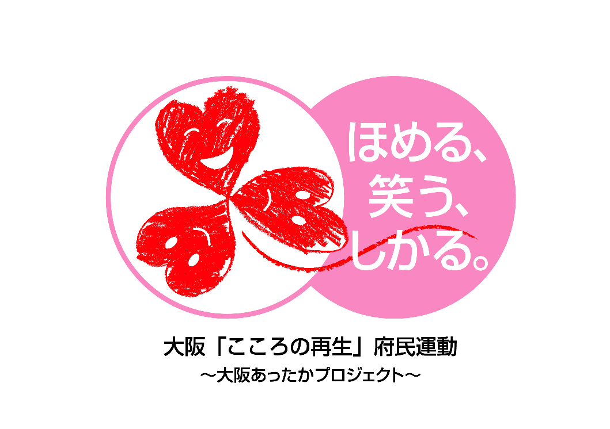
大阪府は「こころの再生」府民運動を推進しています。
“愛”言葉は「ほめる、笑う、叱る」
教育委員会事務局 市町村教育室 小中学校課
電話06(6941)0351 平成20年5月発行

